Звіт депутата Сарненської районної ради 8 скликання - Васильєва Олександра Анатолійовича про депутатську діяльність за період
з 16.11.2020 – 31.12.2021р

У відповідності до статті 16 Закону України «Про статус депутатів місцевих рад»,я — Васильєв Олександр Анатолійович, як депутат Сарненської районної ради 8 скликання,оприлюднюю звіт про свою роботу в районі та районній раді за період з 16.11.2020 – 31.12.2021р.
У своїй депутатській діяльності керуюся Конституцією України, ЗакономУкраїни «Про місцеве самоврядування в Україні», Законом України «Про статусдепутатів місцевих рад», Регламентом Сарненської районної ради та іншиминормативними актами, що визначають порядок діяльності депутатів районної ради.
Із набуттям повноважень депутата Сарненської районної ради працюю над виконанням своїх депутатських обов’язків, реалізацією передвиборчоїпрограми та виконую доручення виборців у спосіб, визначений Законом України «Простатус депутатів місцевих рад».
Працюю також на посаді радника голови Сарненської районної ради.
Входжу до постійної комісії районної ради зекономічних питань, підприємництва, залучення інвестицій та комунальної власності та є її секретарем.Беру участь у всіх її засіданнях, подаю пропозиції, відстоююдумки і позицію своїх виборців із різноманітних питань.
За звітний період (16.11.2020 – 31.12.2021р.) прийняв участь у всіх засіданнях профільної комісій та у всіх сесіях Сарненської районної ради.
Брав активну участь у реорганізації Дубровицької та Рокитнівської районних рад, є заступником голови комісії з реорганізації вище зазначених рад.
Найважливішою складовою у роботі депутатської діяльності вважаю: постійнуспівпрацю з виборцями – консультація, підтримка та допомога жителямСарненського району; налагодження діалогу між представниками влади тавиборцями, люди мають знати, що відбувається в громадах та Сарненському районів цілому.
Прийом громадян проводиться в останню п’ятницю місяця з 10.00 – 14.00год. за адресою: м.Сарни, вул. Демократична, 51, приміщення районної ради (1-й поверх, кабінет радника голови районної ради).Спільно з головою Сарненської районної ради провів виїзний прийом громадян у селі Вири.
Звернення від громадян, які отримував узвітному періоді, вирішувавоперативно, відповідно до можливостей. Завдяки співпраціз керівництвом громад та депутатами місцевих рад, проблеми виборців вирішувались вробочому порядку, а також реагував на звернення засобами електронного та телефонного зв’язку.
Був присутній на багатьох культурних, благодійних, святкових та інших заходах, які проводилися на території району: урочисте покладання квітів до меморіалу Солдатської слави в місті Сарни в рамках відзначення 78-ї річниці визволення Сарненщини від фашистських загарбників; мітинг-реквієм до Дня пам’яті жертв голодоморів;2 вересня — День закінчення Другої світової війни;урочистий захід з нагоди Дня податківця України; урочистості з нагоди професійного свята Дня Національної поліції України та ін., вітав та нагороджував за особисті заслуги працівників підприємств, установ, організацій.
Протягом першого року депутатської діяльності намагався якомога більше спілкуватися ізвиборцями, щоб розібратися із реальними проблемами та віднайти шляхи для їх вирішення.Ключовим у вирішенні більшості проблемних питань є налагодження взаємодії із головами міських, селищних сільських рад та її підрозділами, оскільки саме ради, як органи місцевого самоврядування, маютьвирішувати питання ремонту автомобільних доріг, благоустрою територій, розвитку спортивної такультурної інфраструктури, виконувати контролюючі функції на території Сарненського району.
Дякую за довіру! Працював та продовжую сумлінно працювати захищаючи інтереси громадян!
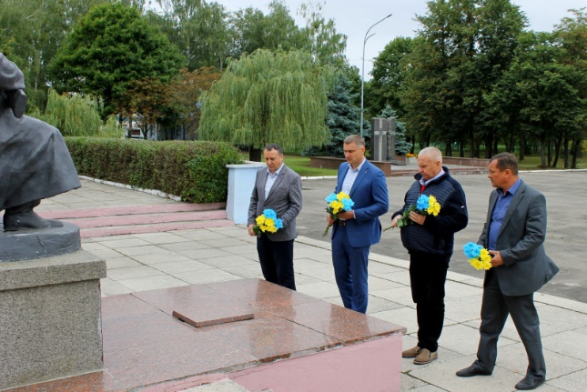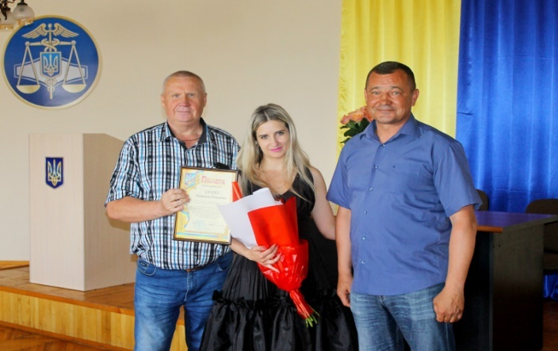
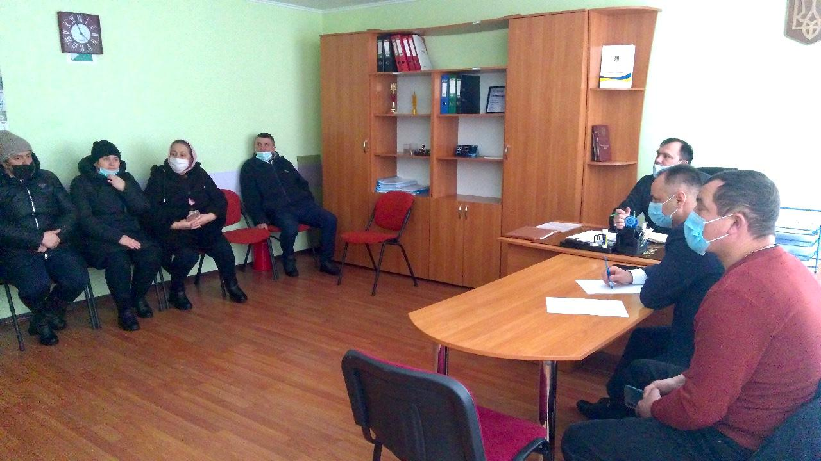
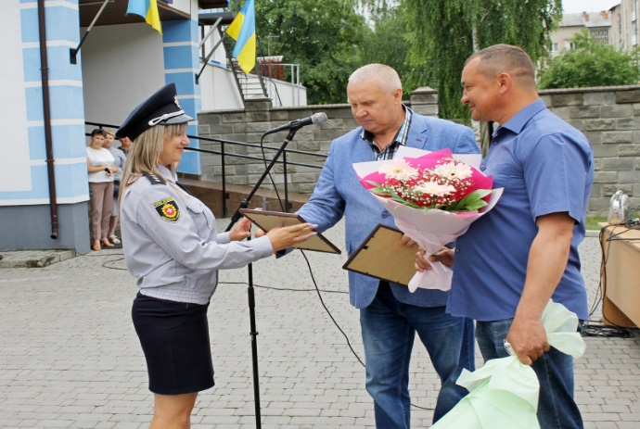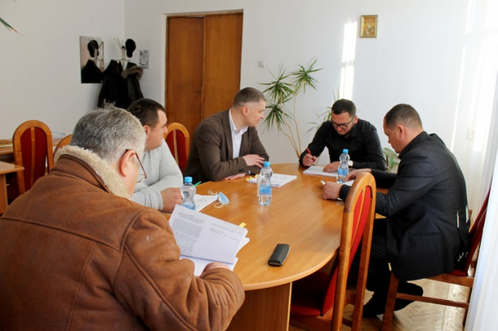
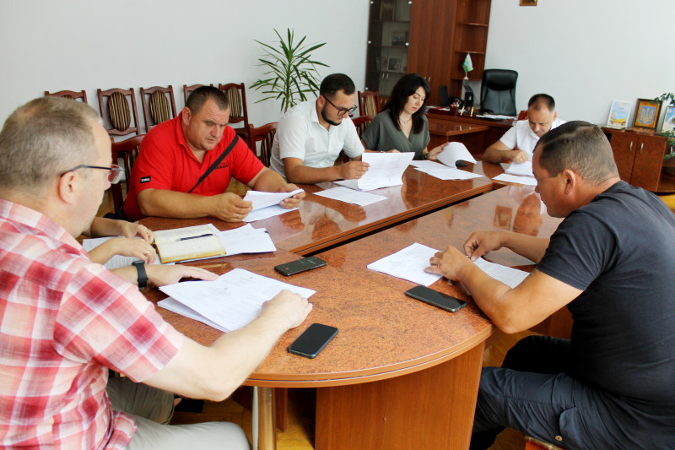
Депутат Сарненської районної ради Олександр ВАСИЛЬЄВ

